目录

一、引言 2
二、文献综述 3
三、扶贫资产的形成及管理现状 5
四、开展扶贫项目资产管理的重要性 6
五、扶贫项目资产管理审计概述 7
六、计算机技术在L市Y区扶贫项目资产管理审计运用实例 8
七、加强扶贫资产后续管理及运用计算机技术提升审计成效的建议 21
八、不足与展望 25

计算机技术在扶贫项目资产管理审计中的应用研究
柳州市鱼峰区审计局课题组
[摘 要]党的十八大以来，国家持续加大扶贫投入力度，实施了大量扶贫项目，形成了较大的资产，这些资产分散在各地，资产的管理使用情况、是否发挥了应有的效益成了国家关心的问题。审计作为一种有效的监督手段，对于揭示扶贫资产管理中的问题、规范管理行为、提高资金使用效益具有重要意义。但扶贫项目资产的分布比较分散，在审计过程中，如何高效完成审计工作，提升审计的质量和准确性是审计机关需要考虑的问题，而计算机技术作为一种有效的手段可以帮助审计机关提高审计效率、确保数据的准确性和审计透明度。本文以L市Y区扶贫项目资产管理审计案例为例，由点及面，探讨如何利用现代计算机信息技术，提高审计工作的效率、质量和准确性，揭示存在的问题，并提出相应的改进建议，为我国扶贫事业的健康发展提供有力保障，这一研究方向既符合国家政策要求，也具有现实意义。
[关键词]计算机技术 扶贫项目 资产管理 审计

一、引言
“十四五”国家审计工作发展规划中明确指出，未来五年，审计机关要坚持以人民为中心，坚持人民主体地位，站稳人民立场，坚持把促进实现好、维护好、发展好最广大人民根本利益作为审计工作的出发点和落脚点，紧扣我国社会主要矛盾变化，把改善人民生活品质、推动共同富裕作为审计工作的切入点和着力点，推动党中央、国务院各项惠民富民政策落到实处。要加大对重点民生资金和项目审计力度，维护人民利益，以提高保障和改善民生水平，确保兜牢基本民生底线，推动民生领域相关改革任务落实落地，促进健全多层次社会保障体系，维护好最广大人民根本利益为目标，加强对就业、社会保障、住房、教育和卫生健康等重点民生资金、项目和相关政策落实情况的审计。
党的十八大以来，国家持续加大扶贫投入力度，实施了大量扶贫项目，形成了较大的资产，这些资产分散在各地，资产的管理使用情况、是否发挥了应有的效益成了国家关心的问题。2021年5月，国务院办公厅转发国家乡村振兴局、中央农办、财政部《关于加强扶贫项目资产后续管理的指导意见》（以下简称：意见），对资产的后续管理提出了明确的指导意见。审计作为一种有效的监督手段，对于揭示扶贫资产管理中的问题、规范管理行为、提高资金使用效益具有重要意义。而扶贫项目资产的分布比较分散，在审计过程中，如何高效完成审计工作，提升审计的质量、效率和准确性是审计机关需要考虑的问题。而计算机技术作为一种有效的手段可以帮助审计机关提高审计效率、确保数据和审计结果的准确性。

本文以L市Y区扶贫项目资产管理审计采用计算机技术辅助审计的案例为例，由点及面，探讨如何通过充分利用现代计算机信息技术，提高审计工作的效率、提升审计质量和审计结果的准确性，揭示资产管理中存在的问题，并提出相应的改进建议，为我国扶贫事业的健康发展提供有效借鉴，这一研究方向既符合国家政策要求，也具有积极的现实意义。
二、文献综述
（一）在扶贫项目管理研究方面
Parker认为对政策实施情况进行审计已经成为了审计部门必不可少的职能，以此能够更好地监督各个部门，识别违规行为，对公共部门问责^{[1]}。 Ikhlasiani T. Tonggil在对玉米项目扶贫政策研究文献中指出，政府通过一定的商品扶持加速计划政策是可行的，但是对这一政策的监测和评价是至关重要的，同时也要加强对扶贫计划的评估，使得政策能够成功实现预期效果^{[2]}。有学者发现党的十八大以来，我国各级审计机关深入贯彻落实党中央相关的要求，积极开展扶贫审计工作，在促进相关资金有效使用、巩固扶贫成果以及完善扶贫政策方面发挥了重要的作用，助力我国脱贫攻坚战的胜利，推动了全面建成小康社会的进程^{[3]}。而在脱贫攻坚期间，我国形成了大量的扶贫资产，为农村集体经济发展、农民持续增收奠定了坚实基础。在全面推进乡村振兴新阶段，如何管好、用好、盘活这些扶贫项目资产，是巩固拓展脱贫攻坚成果的关键内容，也是提升脱贫地区内生发展动力的有效路径^{[4]}。
- 在扶贫项目审计研究方面
有学者在研究中对扶贫资金审计的重要性做出了高度评价，他们认为扶贫资金审计是实现精准扶贫目标的保障与支撑、确保资金资源安全的前提与手段，并且扶贫专项资金审计是落实精准扶贫精神的关键环节^{[5]}。 部分学者认为扶贫专项资金审计在提高扶贫专项资金的利用效率、维护财政经济秩序、保障扶贫政策落实等方面的作用必不可少^{[6]}。扶贫审计可以推动精准脱贫，全面脱贫，能够保证在最短时间内攻克问题，通过对专项资金的抽查，多部门交叉审查的方式确保专项资金用到实处，防止脱贫工作中出现数字脱贫情况^{[7]}。在扶贫项目审计重点方面，有学者指出扶贫专项资金的绩效审计以资金的公平性、普惠性和动员性为起点，其次是经济性、效果和效率，审计的范围包括从立项、使用到后续评价的全过程^{[8]}。
- 在扶贫项目资产审计方面
目前对该领域查询到的研究成果较少。有学者指出，扶贫项目资产后续管理，最关键的一点是要明确“谁的资产”和“归谁管”的问题，这就涉及项目资产的确权登记和落实后续管理责任等方面内容^{[9]}。在实践中,经营性扶贫资产存在底数不清、收益分配机制薄弱、可持续性不强、农民参与不足和配套体制机制不完善问题。管护主体责任的“错位”与“虚化”、扶贫资产“超常规”形成与“常态化”管护的潜在矛盾、政府服务职责的发挥还不够、村集体经济组织的主体作用不突出等构成经营性扶贫资产长效管护障碍的原因^{[10]}。有学者结合近年来在扶贫审计和涉农审计中发现的扶贫资产底数不清、权责不明等问题，分析扶贫项目资产管理存在问题的原因，并结合乡村振兴工作提出全面加强扶贫项目资产后续管理的建议与对策^{[11]}。
综上，国内外学者在扶贫项目管理、扶贫项目审计方面取得了一定的研究成果和实践经验，但在扶贫项目资产审计及后续管理方面的研究成果特别是计算机技术在审计过程中的应用研究仍较少。因此，本课题对扶贫项目资产管理审计进行研究并探索计算机技术在审计过程中的应用，具有一定的现实意义，可以为相关单位提供理论支持和实践参考。
三、扶贫资产的形成及管理现状
党的十八大以来，国家持续加大扶贫投入力度，实施了大量的扶贫项目，形成了较大规模的资产，极大地改善了贫困地区生产生活条件，为贫困户脱贫增收、打赢脱贫攻坚奠定了重要的基础。但是由于我国扶贫资金来源渠道多、投向广，所形成的扶贫资产分布广泛、类型多样，既包括公益性扶贫资产和经营性扶贫资产，也包括到户类扶贫资产。目前国家的扶贫资产普遍存在资产权属界定不清晰，摸家底不清；管护机制缺失、资产闲置和流失、后续监管不到位、收益分配不合理等问题，不利于国家巩固拓展脱贫攻坚成果、全面推进乡村振兴。
基于此，为加强扶贫项目资产的后续管理，确保扶贫项目在巩固拓展脱贫攻坚成果、接续全面推进乡村振兴中持续发挥效益，国务院办公厅于2021年5月转发了国家乡村振兴局、中央农办、财政部印发的《关于加强扶贫项目资产后续管理的指导意见》，这是国家层面首次明确提出要全面加强扶贫项目资产的后续管理，也为审计机关开展扶贫项目资产审计提供了制度依据。
四、开展扶贫项目资产管理的重要性
（一）有利于巩固拓展脱贫攻坚成果
扶贫项目资产管理是确保扶贫项目持续发挥效益、巩固拓展脱贫攻坚成果的重要手段。通过加强资产管理，有助于确保扶贫项目资产的安全、保值增值，从而为贫困地区和群众提供持续稳定的收入来源，助力乡村振兴。
（二）有利于提高扶贫资金使用效益
通过建立健全扶贫项目资产管理制度，可以确保扶贫资金投入到真正有需要的地方，减少资金浪费，实现扶贫资金的优化配置。
（三）有利于保障资产安全
有助于明确资产权属，完善资产登记、确权、交易等环节，防止资产流失和侵占，从而确保扶贫项目资产的安全，为贫困地区和群众提供稳定的资产保障。
（四）有利于促进资产保值增值
加强扶贫项目资产管理，可以推动扶贫项目资产的合理开发利用，提高资产运营效益，实现资产保值增值；有助于为贫困地区和群众创造更多财富，提高他们的生活水平。
（五）有利于提升乡村产业发展水平
通过扶贫项目资产管理，可以推动产业发展，提高乡村产业竞争力；这对于贫困地区来说，有助于发挥产业扶贫的优势，提升产业发展水平，实现可持续发展。
（六）有利于规范项目管理
通过加强对项目运营、收益分配等方面的监管，确保项目按照既定目标推进，提高项目管理水平。
五、扶贫项目资产管理审计概述
（一）扶贫项目资产审计的含义及作用
扶贫项目资产管理审计是对扶贫项目资产后续管理绩效进行审查和评估的过程。审计重点关注扶贫项目资产的资金管理、项目实施、收益分配、后续管护运营等方面。其主要目的是确保扶贫项目资产的有效利用和可持续发展，提高扶贫资金的使用效益，推动扶贫工作的高质量发展。通过扶贫项目资产管理审计，可以有效促进扶贫项目资产的合理利用和可持续发展，提高扶贫资金的使用效益，为实现脱贫攻坚目标提供有力保障。同时，也有助于发现和解决扶贫工作中存在的问题，推动扶贫政策的高质量落地。
（二）扶贫项目资产审计的特点
1.全面性。审计范围涵盖各类扶贫项目资产，包括公益性资产和经营性资产；审计内容涉及资产的形成、使用、管理和效益等方面。
2.深入性。通过查阅账目资料、实地调查、盘点资产等方式，深入剖析扶贫资产管理中的问题，确保审计结果的真实性和准确性。
3.坚持问题导向。针对审计中发现的问题，如资产闲置、管理不善、效益不高等，提出针对性的整改措施，推动问题的解决。
4.建立长效机制。督促相关部门和乡镇建立扶贫资产台账，明确管理责任，确保资产不流失、责任不脱轨、监管不断线，构建资产管理长效机制。
（三）计算机技术在扶贫资产管理审计中的应用概述

计算机技术是指用于处理、存储、传输和表达信息的计算机系统和设备的应用技术，计算机技术具有广泛的应用领域。在扶贫项目资产管理审计中，可以利用计算机技术对大量的扶贫资产数据进行整理和分析，以便审计人员更好地理解数据、发现问题，能够更客观地揭示扶贫项目资产管理中存在的问题，为后续整改工作提供有力支持。例如，利用数据挖掘技术找出扶贫资产管理的薄弱环节，或者利用可视化技术展示扶贫资产的分布情况等等。

总的来说，计算机技术在扶贫资产管理审计中的应用，可以提高审计效率、降低审计成本，同时也有助于提高审计的准确性和全面性。
六、计算机技术在L市Y区扶贫项目资产管理审计运用实例
（一）项目基本情况
L市Y区审计局根据审计工作计划，对该区2018年至2020年扶贫项目资产管理进行了专项审计。“十三五”时期Y区共有脱贫村4个，建档立卡脱贫户831户，脱贫人口2872人；2018年至2020年（Y区自2018年A镇、B镇划入后开始开展扶贫工作），共投入各级扶贫资金4350.93万元（包含C区2018年转入439.42万元）；共形成扶贫项目资产111项，其中：到户类资产35个共1058.22万元，公益性资产66个共3022.71万元，经营性资产10个270万元。
（二）审计的重点
1.关注扶贫项目资产管理情况。围绕扶贫项目资金使用、全面摸清扶贫项目资产底数，严格对照时间范围、资金来源、受益对象等，准确把握扶贫项目资产范围。
2.关注项目登记确权。关注项目资产是否按照规定进行移交、登记入账，确保账实相符。此外，还需关注资产运行现状，比对会计账簿资产登记信息与资产现状是否一致；关注经营性资产和公益性资产的确权及管理情况。对于经营性资产，要明确权属并纳入农村集体资产管理范围；对于公益性资产，要按照行业相关要求进行确权和管理。同时，还需确保后续管理责任明确，强化日常管护，确保后续管理机制发挥作用。
3.关注项目使用及效益实现。关注经营性资产的使用效益，确保项目资产在运营过程中实现收益最大化，助力扶贫攻坚。
4.关注资产的使用情况。揭示是否存在闲置或低效利用的问题，以便及时调整和改进管理措施；是否被违规使用或侵占，确保扶贫项目资产的安全性和合规性。
5.关注资产管理制度是否健全。评估资产管理制度的建设情况，包括资产登记、移交、确权、运营、管护等方面的规定。此外，还需关注相关制度在实际操作中的执行情况，确保资产管理的规范运行。
6.关注农田（耕地）等涉农管理、村屯污水治理、乡村风貌提升示范村建设情况

（三）审计目标
1.确保资产安全。通过对扶贫资产的管理情况进行审计，确保扶贫资金的投入和使用符合规定，避免资产流失和浪费。
2.提高资产效益。检查扶贫项目资产是否按照预期发挥了效益，是否存在闲置或低效利用的情况，以及是否存在可以通过优化管理提高资产效益的潜力。
3.规范资产权属关系。审查扶贫资产的权属是否清晰，是否存在权属纠纷，以及权属变更是否符合法定程序。
4.强化资产监管。检查各级职能部门对扶贫项目资产的监管是否到位，是否存在监管漏洞和履行职责不力等问题。
5.促进资产持续发展。评估扶贫项目资产在乡村振兴中的作用，关注资产的可持续性，以及是否有利于贫困地区和贫困人口的长期发展。
6.落实资产管理制度。检查扶贫资产管理制度的建设及实施情况，确保制度健全、执行有力，为扶贫项目资产管理工作提供保障。
（四）计算机技术在本次审计项目的具体运用
L市Y区在开展扶贫项目资产管理审计过程中，积极运用计算机Excel工具中的VLOOKUP、FIND、LEN、RIGHT、IFERROR等函数，批量处理各表格，达到项目名称统一、项目金额、信息差异迅速对比的目的，不仅提升了审计效率，也取得了良好的审计成效，主要做法为：
1.组建审计小组。审计组的组成既包括熟练掌握审计业务知识的人员又包括熟悉计算机应用的人员，达到业务与技术的双向融通。
2.进行数据收集。利用计算机技术从扶贫项目实施单位、乡村振兴局全国防返贫系统、公示网站上收集项目信息及扶贫项目资产台账，保证信息的完整、全面。
3.进行数据处理，具体步骤为：
①通过Excel表格，综合使用FIND、LEN、RIGHT、IFERROR等函数，对收集到的信息进行批量处理，使项目名称统一格式，便于之后项目信息的对比查找。
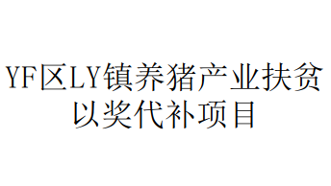
图1（扶贫资产台账） 图2（扶贫资产公示表格）
② 操作步骤 ：
步骤一：（假设项目名称单元格所在位置为H38）用FIND 函数查找一个字符串，在另一个字符串（H38单元格的内容）中的位置。它返回找到的第一个匹配字符的位置。如果H38中没有“镇”，则FIND函数会返回一个错误。
步骤二：用LEN 函数返回H38单元格中字符串的长度
步骤三：LEN(H38) - FIND("镇", H38)，通过从字符串的总长度中减去“镇”字符的位置来得到的。如果H38中没有“镇”，则由于FIND函数返回错误，这个表达式也会出错。
步骤四：RIGHT(H38, LEN(H38) - FIND("镇", H38))，用RIGHT 函数从字符串的右侧提取指定数量的字符，H38单元格内容的右侧提取从“镇”到末尾的所有字符。如果H38中没有“镇”，RIGHT函数将不会执行，因为前面的表达式返回了错误。
步骤五：IFERROR(..., H38)，IFERROR 函数用于捕获并处理公式中的错误。如果公式中的任何部分返回错误（在这种情况下，可能是由于H38中没有“镇”），则IFERROR函数会返回其第二个参数作为替代结果，如果发生错误，它将返回H38单元格的原始内容。
步骤六：执行完之后就会有如图3所示效果，如果有镇，将会显示镇之后的字，如果没有镇，将会显示原来的名称（如图3所示），如果有两个及以上的镇字，就通过执行过后的单元格再执行一次即可。最后下拉，把生成的项目名称替换原来的名称；最后对其它表格执行此项操作。
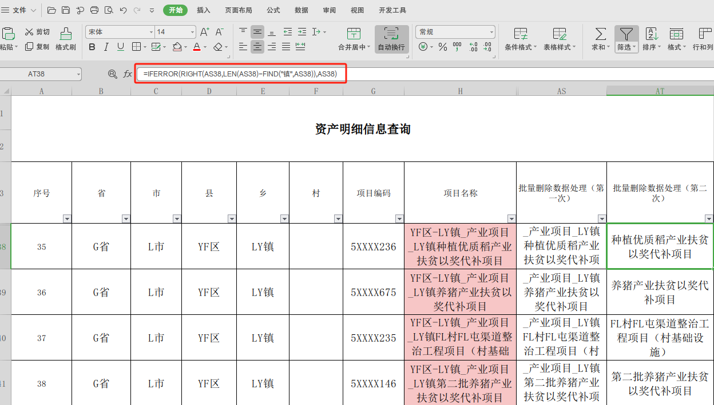
图3（项目名称处理结果）
4.审查扶贫资产项目录入情况，审计思路为：
①在年度项目信息表里通过筛选功能筛出涉及财政专项扶贫资金的项目。
②运用计算机VLOOKUP功能查找对比各项目表的项目名称。
③对比筛选出未录入扶贫资产系统的年度实施项目。
④ 审查扶贫项目录入系统金额与公示金额有无差异情况。 将财政专项扶贫资金投入金额不为0的筛选出来。用VLOOKUP公式对比年度项目信息表里的资产金额与公示表里的金额进行作差，结果为0的项目为金额无差异，结果不为0的为金额有差异。
具体步骤：
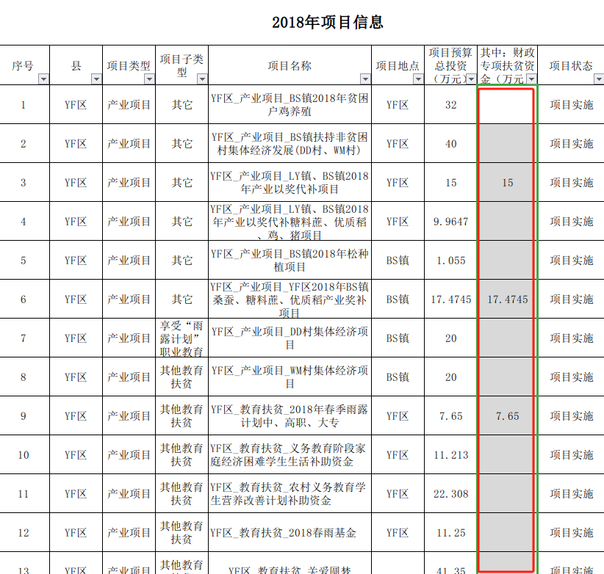
步骤一：以农业农村局《2018年度项目信息表》为例，将年度项目表中将财政专项扶贫资金投入金额不为0的筛选出来，2018年实施的63个项目筛选出29个项目。

图4：筛选结果
步骤二：执行VLOOKUP(AL9,[资产明细佐证打印.xlsx]资产明细信息查询!$AT$4:$AU$201,2,0)函数。
用VLOOKUP公式对年度项目里的名称进行查找，查找成功后返回出金额序列的数值（如图5所示），若项目存在，则生成投资额，若项目不存在，则显示错误（图6）。
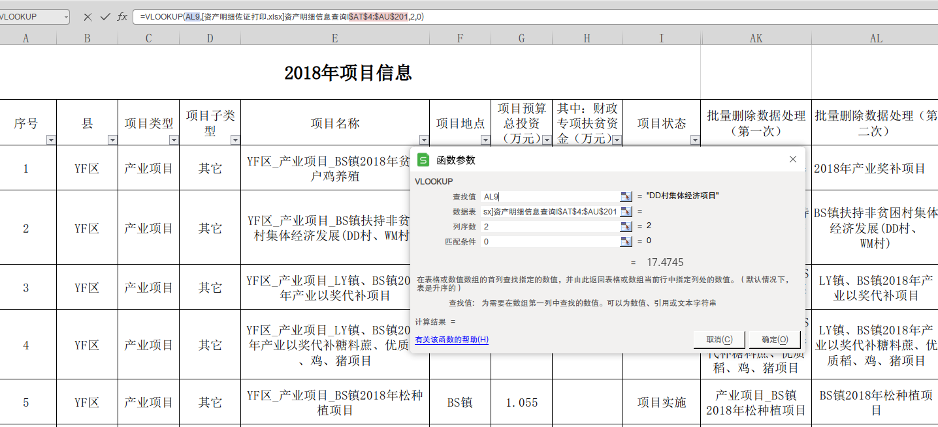

图5（在资产明细信息表里查询2018年项目）
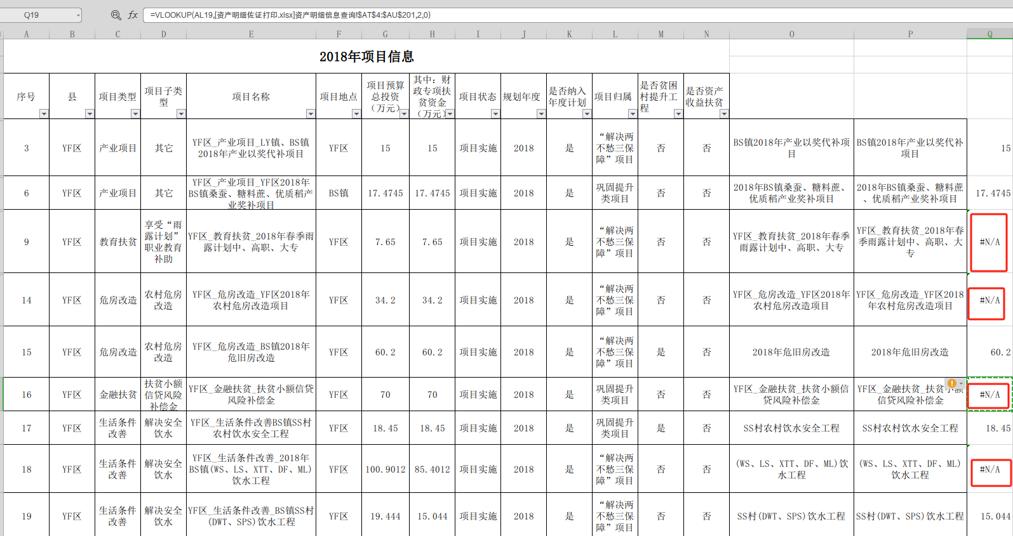

图6（查询结果）
5.审查扶贫资产台账项目录入系统金额与公示金额有无差异
审计思路：用VLOOKUP公式对比年度项目信息表里的资产金额与公示表里的金额进行作差，结果为0的项目为金额无差异，结果不为0的为金额有差异。
审计方法和步骤：
步骤一：继续以农业农村局《2018年度项目信息表》为例，将年度项目表中财政专项扶贫资金投入金额不为0的筛选出来，2018年实施的63个项目筛选出29个项目（图7）。
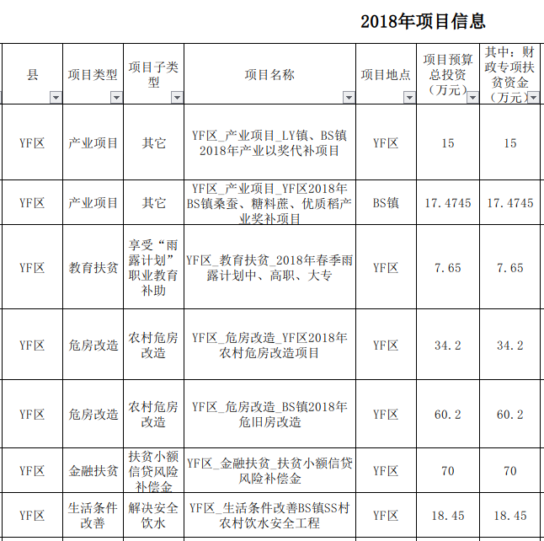

图7：筛选金额不为0的项目结果
步骤二：用VLOOKUP功能查找扶贫资产公示表里的项目，在扶贫资产信息明细表中查询，返回显示的序列表示为资产原值（图8）。
步骤三：将此数值与公示表中的决算金额作差，数值为0的为没有差异，数值非0的为金额登记有差异的项目。VLOOKUP(B21,资产明细信息查询!$H$4:$I$195,2,0)-K21（图9）。
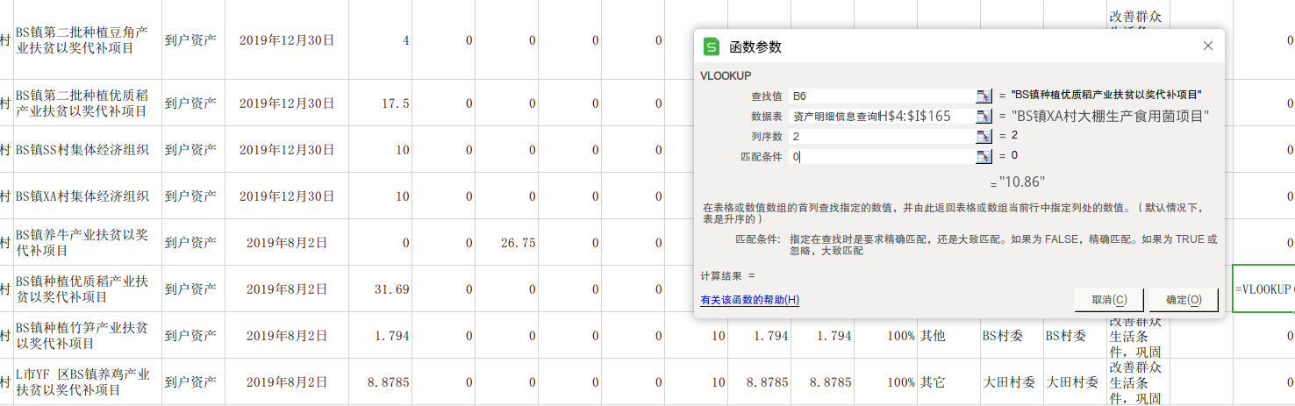

图8
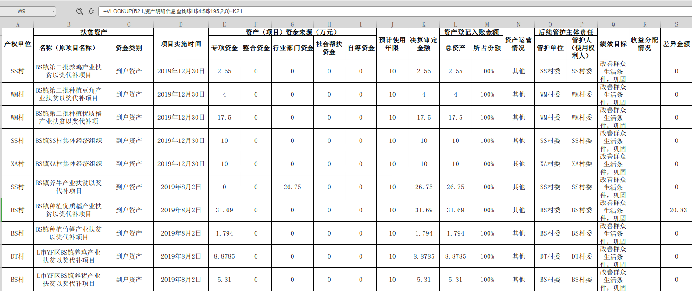

图9
（五）采用计算机技术进行辅助审计取得的实效
1.准确识别存在的问题。本次检查出3项应录未录的扶贫资产项目；检查出资产公示金额及系统录入金额的差异,金额差异项目共8个，共计82.37万元。
2.切实提高了审计效率。本次审计通过利用计算机技术进行数据收集、数据分析和数据筛查，让审计人员在短时间内就能够快速处理大量数据，自动筛选出异常信息，提高了审计工作的效率，缩短审计周期，降低审计成本。
3.确保审计结果的准确性。本次审计利用计算机技术具有较高精确性的特点，帮助审计人员精确计算项目资金使用情况，减少了人为计算误报的风险，确保了审计结果的准确性和可靠性。
4.降低了审计风险。本次扶贫资产分布在4个脱贫村，涉及资产数量111项，分布较散，如采用人工梳理和统计容易有遗漏，信息统计不全，使得审计具有一定的风险。而采用了计算机技术则有助于实现审计过程的透明化和规范化，减少人为干预，降低了审计风险。
（六）本次审计发现的主要问题
1.扶贫项目资产未及时登记入账
2018年至2020年Y区使用财政扶贫专项资金合计120.70万元实施的3个危房改造项目未纳入国家防返贫监测信息系统管理，其中“Y区2018年农村危房改造项目”涉及财政专项扶贫资金34.2万元、“Z镇2019年危房改造”总金额66.2万元，涉及财政专项扶贫资金50万元、2020年“L区本级危旧房改造工程项目”涉及财政专项扶贫资金36.5万元。
2.超范围登记扶贫项目资产
Z镇6个非贫困村集体经济项目“L市Y区2018年非贫困村集体经济”项目由Z镇人民政府进行登记，该项目未使用扶贫资金，存在超范围登记扶贫资产的情况，涉及金额120万元。
3.部分资产未办理确权登记移交手续或移交资料信息不完善
（1）抽查项目中B镇水山村“B镇水山村铁四屯入户路改造建设”“B镇水山村新建屯农村饮水工程”“L市Y区B镇水山村灌溉渠道工程”等5项扶贫项目无扶贫资产移交协议书或扶贫资产管理移交清单，涉及金额125.69万元。
（2）Z镇富龙村富龙屯产业基地道路工程的项目移交接管协议书未填写具体日期，项目建设单位为Y区乡村振兴局（原扶贫开发办公室），涉及资产金额232.6万元。
（3）部分项目存在移交接管协议书记载资产内容与项目公示牌、竣工图纸不一致的情况。如：W村螺蛳粉产业园产业道路硬化工程项目公示牌、竣工图纸记载建设内容为“新硬化道路全长955.5米，新建会车平台2处，下田道口4处，过渠涵洞8处”，而移交接管协议书资产内容则为“新硬化道路全长914米，设会车平台2处，下田道口7处，过渠涵洞8处”，两者不一致。
4.部分资产确权登记金额与审定价或项目结算价存在差异
（1）Z镇扶贫资产项目在移交过程中，因移交协议审定价的资产核算标准和扶贫资产登记标准不一致，导致9个项目资产存在移交协议显示的资产审定价与全国防返贫监测系统中登记的资产原值、现值不符的情况，其中，8个项目移交协议书审定价低于登记资产现值，差异金额47.24万元；1个项目移交协议书审定价高于登记资产现值，差异金额14.85万元。
5.交通部门对农村道路未履行行业监管责任
（1）因交通局对扶贫资产的行业监管工作不够重视，未根据行业领域资产管理要求建立本区农村道路管护制度、完善管护标准和规范，指导并监督相关管护主体履行管护责任，行业监管责任落实不到位，导致农村道路管护协议没有针对性的管护标准，未明确管护人的具体职责。本次抽查的2条道路共计6处损毁无法追责溯源。
（2）管护协议未明确管护人对扶贫资产的管护内容和管护责任。抽查了B镇水山村、X村20项公益性资产的管护协议，发现20个公益性项目资产的管护协议均没有列出每项资产的具体内容以及具体管护责任范围，未明确具体管护责任。
6.部分经营性资产未制定运营方案，投入资金收益存在损失风险
B镇新安村大棚生产食用菌项目（一期）投资40万元，其中：2022年1月18日累计付款25万元用于L市HX建筑工程有限公司建设食用菌大棚，2020年12月2日投入15万元用于L市农股农业发展股份有限公司采购菌种种植；生产食用菌大棚建设好后供L市农股农业发展股份有限公司（X村村民委员会成立的公司）用于经营食用菌，但没有签订项目运营或收益分配协议，没有明确收益分配和相关权益，导致2021年农股农发收到的菌棒收入35,204.00元的净利润额和可分配额无法确定，在21年集体经济收益分配方案中将1.69万元利用财政扶贫资金取得收益纳入可分配范围的行为无制度依据，无法确定新安村村委在该项目中应获取的收益，投入资金收益存在损失风险。
7.村集体经济投资方向欠妥
S村于2023年4月14日利用村集体经济项目公积公益金5.85万元投资购买五菱汽车1辆，租借B镇人民政府，并签订租赁合同，租赁期限为2023年5月1日至2024年4月30日，租金6万元，并于当年５月１日正式将车辆交付B镇人民政府使用。按照合同约定，车辆交付使用后，承租方B镇人民政府应立即支付6万元给S村委；其次，B镇人民政府公务用车以６万元方式租借同时欠妥，因6万元足以购买五菱汽车1辆。
8.村集体经济本金闲置、本金合同约定逾期未收回
经抽查，村集体经济资金10万元资金闲置，30万元本金被占用，其中24.73万元被占用5个月，5.27万未收回：
①B镇X村集体经济组织项目投资款10万元，2022年3月至今闲置无收益。
②2019年B镇X村集体经济项目投资款30万元，按合同约定应于2022年7月收回，实际于2022年12月收回投资款24.73万元，截至审计截止10月审计时仍有5.27万元投资本金未收回。
9.村集体经济投资无法按合同执行，导致收益无保障
2019年B镇X村集体经济项目30万元，于2019年7月投资L市某水产养殖专业合作社，投资期限2019年8月1日至2022年7月31日，协议约定投资收益共计9万元；截至2023年10月审计时，协议已到期1年3个月，仅收到3万元，剩余6万元没有兑现，逾期1年3个月。
（七）审计建议

1.全面梳理核对资产信息，保证数据的全面准确

乡村振兴局及项目资产各行业主管部门应作为牵头单位，对扶贫资产项目涉及的建设单位、相关镇（村），开展项目资产信息数据的梳理和核对工作，确保项目信息数据全面、真实、一致，避免扶贫项目资产漏登、错登。

2.进行可行性论证，保证项目取得实际效益

相关部门在经营性项目立项时应进行充分的可行性研究，结合项目实际情况进行立项和投资，避免扶贫资产项目“建而不用、用而不成、成而不好”的情况发生。

3.完善制度建设，建立长效管护机制

扶贫资产相关行业主管部门应出台扶贫资产的管理制度，指导两镇及各村委对不同类型的资产进行管护，协议内容应对具体管护责任及管护措施进行针对性细化，确保扶贫资产管护执行到位。

4.完善公示信息，保证公开透明

各项目建设单位对于已经完结的项目，在项目金额公示方面，既要明确金额来源构成，还要明确支付的构成。

5.做好资产的移交，明确权责

各村委应管护好资产确权移交协议书及确权清单以及相关项目材料，保障村委对扶贫项目资产的管护权益和明确管护责任。建议两镇完整备份辖区各村项目相关资料，保证项目材料不缺漏、不丢失。

6.做好管护，切实发挥资产实效

各村委应积极履行扶贫资产项目的管护责任，保障扶贫资产切实发挥实效，达到联农带农、增加农户收入等效果。
七、加强扶贫资产后续管理及运用计算机技术提升审计成效的建议
（一）加强扶贫项目资产后续管理的审计建议
1.全面摸清家底，完善资产信息
各地区要通过自下而上的方式，对财政资金、政府债券资金、社会捐赠和对口帮扶等形成的资产进行全面清查，界定资产范围、类型，明确资金来源，厘清产权归属，确保不遗漏任何一项扶贫资产。同时，建立健全资产管理台账，分类、分项、分年度登记资产明细，明确资产的权属和使用情况，确保各级各类扶贫项目投入形成的资产产权清晰、责任明确，保证资产信息的透明可查。
2.分类管理，精准施策
对于不同类型的扶贫资产，探索实施分类管理机制和区别化的管理方法，以保证扶贫资产的有效运行和持续效益，例如，对于经营性资产要纳入农村集体资产管理范围；对于公益性资产，要明确后续管理单位及责任人，强化日常管护，确保后续管理机制发挥作用。
3.探索多元化资产运营模式，确保资产保值增值
在扶贫项目资产管理中，根据不同资产的性质和所处环境，采取多种经营方式和管理机制，可以更好地确保扶贫资产的效益，为脱贫人口和村集体带来持续的收入来源，进而支撑乡村振兴和防止规模性返贫的发生。如积极对接相关经营主体,通过股份合作、业务托管、合作经营及改制重组等方式,探索多元化扶贫项目资产运营模式，确保扶贫资产安全运行、保值增值。
4.明确资产收益分配，促进乡村振兴
要遵循公平合理、公开透明、持续发展、绩效导向、风险控制的原则，同时结合具体扶贫项目的性质、目标以及当地的实际情况来研究制定扶贫资产收益分配使用方案,例如，对于产业扶贫项目，收益分配可能会倾向于支持贫困人口参与的项目，以及那些能够提供长期稳定就业和收入的项目。对于教育、健康等公共服务类扶贫资产，收益分配可能会更多考虑提升公共服务的质量和覆盖面。
5.加强后续管理维护，确保资产长期稳定发挥效益
加强扶贫资产后续管理维护是确保扶贫资产长期稳定发挥效益、支持脱贫攻坚成果的可持续性和乡村振兴的关键环节，各地区要根据“谁受益、谁负责”的原则，明确扶贫资产的产权归属和管护责任，建立定期巡查和巡护机制，确保各类扶贫资产正常运转；对于损坏或丢失的资产，要及时进行补充和修复，保障资产的完整性和使用效率；同时可根据不同类型的扶贫资产，探索和实施合适的管护模式。
6.加大监督检查力度，确保政策落地生根
通过资料审查、实地考察、访谈了解、问题排查、整改跟踪等方式定期对扶贫项目资产后续管理情况进行检查，通过检查、发现和总结扶贫资产管理中的规律性问题和风险点，不断完善和优化管理制度，建立起长效管理机制，确保扶贫资产在巩固拓展脱贫攻坚成果、同乡村振兴有效衔接中持续发挥效益，为全面实现乡村振兴提供坚实保障。
（二）运用计算机技术提升审计成效的建议
1.加强技能培训，提升专业技能
在审计工作逐渐向信息化、智能化发展的背景下，各审计机关要切实认识到计算机信息技术在审计工作中的应用将越来越广泛，这就要求审计人员必须掌握一定的计算机应用技能，比如数据分析、软件应用、人工智能技术等，以适应数字化审计的需求；各审计机关要针对不同水平的审计人员，提供从基础到高级的计算机应用技能培训，包括电子数据审计、数据分析软件应用、计算机辅助审计技术等方面的培训，切实提升审计人员水平；同时鼓励审计人员获取专业计算机技能认证，比如微软认证专家、CISA（注册信息系统审计师）等。
2.引入先进的审计软件和工具，提升审计质量
提高审计部门的信息化水平，配备先进的计算机设备和技术支持，为审计工作提供有力保障。同时要利用现代信息技术，开发和引入更为先进的审计软件和工具，如大数据分析、云审计等，应用于数据分析、风险评估、自动测试等环节，帮助审计人员提高工作效率，提升审计质量。
3.建立数据共享平台，提升审计效率
建立审计部门与被审计单位之间的数据共享，建立安全的数据交换和共享平台，便于审计人员获取和分析数据，减少重复工作，提高审计效率。同时可建立跨部门的合作机制，让审计人员与信息技术部门或其他技术专家合作，共同解决计算机技能相关问题，提高审计人员的技术能力。
4.注重审计结果的可视化，提升审计成效
审计结果的可视化是将审计数据和发现以图形或图像的形式展示出来。通过图表和图像，复杂的审计数据可以被简化展示，这有助于审计人员、管理层甚至非专业人员快速把握数据的核心内容和关键信息；有助于明确问题的分布和严重性，使得问题更容易被识别和定位，进而促进针对性的整改措施的实施。
5.建立信息化审计制度，提升审计工作规范化
制定针对计算机审计的规章制度，明确审计人员在计算机审计过程中的职责、权限和责任，建立科学的审计流程和方法，确保审计工作的规范化和制度化，从而提高审计成效。
6.加强安全意识培训，保护审计数据安全
加强审计人员的安全意识培训，对审计数据进行加密处理，确保数据在存储和传输过程中不被未授权访问，建立严格的访问控制机制，确保只有授权用户才能访问审计数据，确保数据安全和隐私不被泄露。
八、不足与展望
随着计算机信息技术的日愈发展，审计工作中将越来越多地使用先进的数据处理技术（如人工智能），以提高数据分析的深度和广度，揭示潜在风险和问题，提升审计质量。本文以L市扶贫项目资产管理审计中计算机技术的应用实例为切入点，阐述审计成效、揭示扶贫资产管理中存在的问题，并由点及面，对如何加强扶贫项目资产后续管理、如何提升计算机技术审计成效提出了建议，具有一定的可操作性和实用性，为我国扶贫事业的健康发展提供有效借鉴。但是虽然大数据和人工智能技术在审计领域得到一定应用，但在扶贫项目资产管理审计中，如何高效管理海量数据，以及如何通过数据分析揭示潜在风险和问题，仍然是一个挑战。而当下既懂审计业务又熟悉计算机技术的复合型人才得短缺，也限制了计算机技术在审计中的深入应用，这些问题都需要后续学者进行更深入的研究。
总体来说，计算机技术在扶贫项目资产管理审计中的应用研究将不断深入，为提升审计质量和效率提供更多支持和帮助。
【参考文献】：
[1]Parker L, Jacobs K, Schmitz J. New Public Management and the Rise of Public SectorPerformance Audit: Evidence from the Australian Case [J]. Accounting, Auditing &Accountability Journal, 2019, (1): 280-306.
[2]Ikhlasiani T. Tonggil,Irawati Igirisa,Arifin Tahir. Implementation of the Policy ofPoverty Alleviation Acceleration Program in Bokat District, Buol Regency, Central SulawesiProvince, Indonesia[J]. International Journal of Arts and Humanities Studies,2021,1(1).
[3]郭旭．总结扶贫审计创新经验助力乡村振兴研讨会综述[J]．审计研究，2021，（4）:31-34+42．
[4]冯丹萌,谭智心.乡村振兴背景下扶贫资产的后续管护研究[J].中国国情国力,2023,(4):42-45.

[5] 王伟,李建鲁.精准扶贫视角下的财政资金绩效审计[J].黑龙江工业学院学报(综合版).2022(4):104-107.
[6]刘欣园;张宏翔,财政扶贫专项资金审计工作的探讨[J]．财政监督,2021,(4):71-74.
[7]张瑜东. 试论国家审计在助推乡村振兴中的作用[J].广东技术师范大学学报,2021,42(06):49-53.
[8]黄良杰,崔海红.论财政专项资金绩效审计[J].财会月刊.2021(6):122-126.
[9]何欣哲.加强扶贫项目资产后续管理助力乡村振兴[N].中国会计报.2021.7.9第001版.
[10]刘翀.经营性扶贫资产管护长效机制构建研究——以石泉县为例[D].网络出版.西北农林科技大学.2022（5）：1-61.
[11]陈铁.如何加强扶贫项目资产后续管理[J]. 审计月刊.2022，（1）：44-45.

